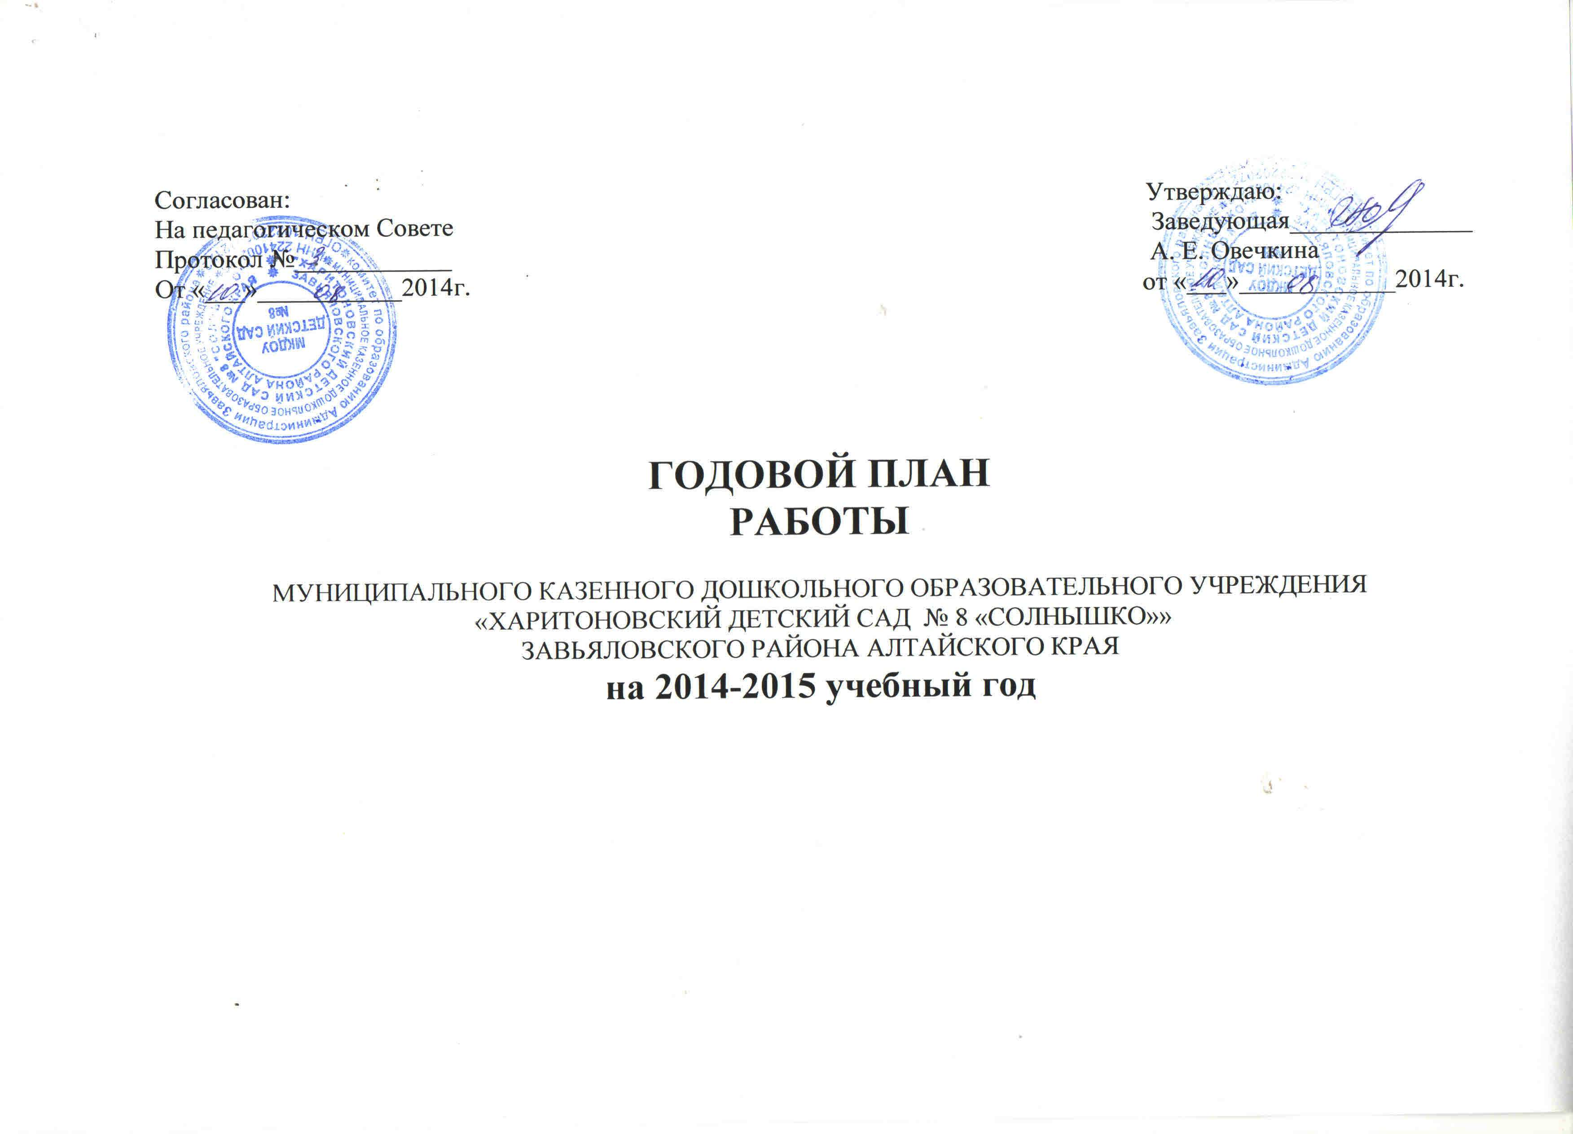
ЦЕЛЬ: формирование субкультуры ребенка, понимаемой как единство его эстетических вкусов, нравственной позиции, познавательного развития
Задачи:
1. Мотивировать педагогов к участию в открытых мероприятиях ДОУ и района с целью обобщения опыта, улучшения качества работы и достижения оптимальных результатов в воспитании, обучении и развитии дошкольников.
2. Организовать свободную деятельность посредством создания в группах центров активности и активизации проектной деятельности дошкольников.
3. Создать условия для работы по художественно- эстетическому развитию детей.
4. Внедрять здоровьесберегающие технологии в образовательный процесс, вовлекая родителей в единое образовательное пространство.

Месяц | Организационно-педагогические мероприятия.  Методическая работа с кадрами. | Работа с детьми | Работа с родителями | Работа со школой и другими организациями | Административно-хозяйственная работа
1 | 2 | 3 | 4 | 5 | 6
С  Е  Н  Т  Я  Б  Р  ь | 1.Установочный педсовет:  1) организация учебно-воспитательного процесса и создание условий для работы с детьми на новый учебный год (заведующая);  2) основные задачи годового плана, формы их реализации (ст.воспитатель);  3) утверждение расписания занятий по основной программе и дополнительного образования (ст.воспитатель);  4)планирование работы консультативного пункта и творческих групп педагогов учреждения;  5) согласование списка детей, нуждающихся в коррекционных занятиях, проведение речевой диагностики (логопед, воспитатель);  2. Открытые просмотры:  1) готовность групп к новому учебному году;  2) оформление в родительских уголках рубрики «Родителям о воспитании» и т.д. (.воспитатель).  3.Семинар «Принципы создания центров активности и организации свободной деятельности дошкольников» (заведующая, .воспитатель);  4.Выбор тем для самообразования | 1. День знаний – воспитатели)  2. Подготовка к выставке детских работ «Чудеса природы» - работа с природным материалом (воспитатели)  3. Подготовка диагностических карт развития детей. | 1. Анкетирование родителей «Ваше мнение о работе ДОУ» (ст. воспитатель)  2.Участие в празднике «День знаний».  3.Начало работы консультативного пункта для родителей и детей не посещающих ДОУ.  4. Выбор родительского комитета .  5. Знакомство с уставными документами и локальными актами ДОУ. | 1. Пролонгация договоров о сотрудничестве на 2014-15 учебный год с детской библиотекой, СШ, | 1. Разработка нормативных документов, локальных актов, инструкций, регламентирующих работу всех служб ДОУ.  2.Проверка условий:  1) готовность ДОУ к новому уч.году;  2)анализ состояния технологического оборудования;  3.Собрание трудового коллектива «Ознакомление, утверждение и согласование всех локальных актов и нормативных документов, регламентирующих работу ДОУ».  4.Отчетно-выборное профсоюзное собрание
О  К  Т  Я  Б  Р  Ь | 1. Консультация:  1) «Предметно-пространственная среда как стимул интеллектуального, художественного и творческого развития дошкольника (ст.воспитатель)  2) создание центров развития во всех возрастных группах (заведующая, ст.воспитатель, воспитатели).  2.Тематическая проверка:  «Создание центров активности и организация свободной деятельности дошкольников»  3. Открытые просмотры  «Осень в гости к нам пришла!»- тематические занятия во всех возрастных группах (заведующая, ст.воспитатель).  4. Школа молодого воспитателя – ознакомление воспитателя с особенностями организации занятий в форме совместной партнерской деятельности взрослого с детьми | 1. «Осень в гости к нам пришла!»- тематические занятия во всех возрастных группах (воспитатели)  2. «Удивительное рядом»-совместная выставка детских работ из природного материала (воспитатели)  3. «Времена года»-совместный муз.проект (ст.воспитатель воспитатели, муз.рук.)  4.Экскурсия в детскую библиотеку с детьми подготовительной группы.  День здоровья –совместное мероприятие с родителями «Поиграем вместе!»( воспитатели) | 1.Анализ анкетирования  (ст.воспитатель  2.Общие и групповые родительские собрания (заведующий, воспитатели)  3.Заседание родительского комитета ДОУ (заведующая)  4. Участие в выставке «Удивительное рядом» (воспитатели) | 1. Экскурсия детей подготовительной к школе группы в ХСШ  2. Консультация психолога | 1.Работа с кадрами «Соблюдение правил внутреннего распорядка.Ох-рана жизни, здоровья детей»  2.Рейды и смотры по санитарному состоянию групп (заведующая, медсестра)
Н  О  Я  Б  Р  Ь | 1.Практикум для воспитателей  «Исследование межличностных отношений в группе» (ст.воспитатель);  2. Открытые просмотры:  конкурс на лучшее оформление центров развития в группах (заведующая, .воспитатель)  3. Работа методического кабинета: выставка литературы на тему «Ребенок и его права» (ст.воспитатель)  4. Готовимся к аттестации | 1.Подведение итогов выставки «Чудеса природы» (ст.воспитатель заведующая)  2.Неделя «Игра и игрушки» (ст.воспитатель, воспитатели)  3. «День матери» совместные досуги (воспитатели)  4.Организация выставки рисунков «Моя мама» (воспитатели») | 1.Награждение победителей и участников выставки «Чудеса природы» (заведующая, ст.воспитатель)  2. Участие в проведении недели «Игра и игрушки».  5.Консультация «Ребенок и его права» (ст.воспит.) | 1..Экскурсия в детскую библиотеку . Беседа «Свет женщины» (подгот.гр., воспитатель) | 1.Продолжение работы по подготовке здания к зимнему периоду.
Д  Е  К  А  Б  Р  Ь | Консультации:  1) «Двигательная активность на прогулке в зимний период»(ст.воспит.)  2) «Как сформировать гуманные отношения у дошкольников» (ст.воспит.)  2. Педсовет по 1-й годовой задаче «Создание центров активности и организация свободной деятельности дошкольников»  3.Итоги тематической проверки по первой годовой задаче (ст.воспит.)  4.Анализ эффективности создания центров активности и организации свободной деятельности дошкольников в них (заведующая, ст.воспитатель, воспитатели)  5.Открытые просмотры новогодних праздников во всех возрастных группах (заведующая, ст.воспитатель) | 1.Новогодние праздники во всех возрастных группах (муз.руководитель, воспитатели).  2.Выставка совместных работ (поделок) детей и взрослых «Мастерская Деда Мороза» (воспитатели )  3.Экскурсия в библиотеку. Беседа «Волшебный ларец мудрых сказок»  4.Экскурсия в зимний лес. «Предновогодняя пора в лесу» | 1.Совместное творчество по изготовлению атрибутов к новогодним праздникам.  2.Участие в выставке поделок «Мастерская Деда Мороза»  (воспитатели)  3.Консультация «Научите ребенка делать добро»  (ст.воспитатель) | 1.Экскурсия в музей «Новогодние посиделки» | 1.Подготовка помещения к проведению новогодних праздников и проведение инструктажа по правилам противопожарной безопасности. Составление актов о готовности всех помещений к проведению праздников.
Я  Н  В  А  Р  Ь | 1.Работа методического кабинета: тематическая фотовыставка «Зимние забавы».  2.Консультация «Музейная среда для ребенка» (ст. воспитатель)  3.Создание мини-музеев в группах.(заведующая, ст. воспитатель) | 1. «Времена года» - совместный музыкальный проект(ст.воспитатель, муз.руководитель)  2.Зимние каникулы. «Неделя зимних игр и забав» (ст.воспитатель, воспитатели).  3. «Снежные выкрутасы»- конкурс построек из снега (ст.воспитатель, воспитатели)  4.Выставка детских рисунков: «Зимние узоры» (ст.воспитатель, воспитатели) | 1.Проведение зимних каникул. Рекоменда-ции для родителей.  2.Совместное проведение недели зимних игр и забав с родителями (ст.воспитатель, воспитатели)  3.Проведение общего родительского собрания «Скоро в школу» (подгот.гр., воспитатель) | 1.Консультация школьного психолога  «Психолого-педагогическая карта выпускника ДОУ»  2.Экскурсия в библиотеку «Русский поэт сказочник» П.П.Ершов. | Инструктаж по технике безопасности и охране жизни и здоровья детей в зимний период (заведующая)
Ф  Е  В  Р  А  Л  Ь | 1.Консультация «Первые шаги в мир культуры». Музейная педагогика» (ст. воспитатель)  2. Тематический контроль «Развитие личности дошкольника в детском саду средствами музейной педагогики» (ст. воспит.)  3.Смотр-конкурс «Лучший мини-музей ДОУ» (заведующий, ст. воспит.)  4. Открытые просмотры интегрированных занятий по музейной педагогике. (заведующая, ст. воспит.) | 1.День здоровья. Проведение соревнования «Мама, папа, я – спортивная семья» (ст.воспитатель, воспитатели)  2. День защитника Отечества . (воспитатели)  3.Выставка поздравительных открыток к празднику (ст.дошкольный возраст,воспитатели  4. «Широкая Масленица» - театрализованное представление (муз.руководитель, воспитатели) | 1.Совмест-  ный проект «Первые шаги оп залам музея». Фотоотчет о посещении музея с детьми (воспитатели)  2.Помощь в подготовке и участие в театрализованном празднике «Широкая Масленица».  3.Участие в соревновании «Мама, папа, я – спортивная семья» | 1.Посещение музея . Выставка, посвященная Дню защитника Отечества. | 1.Ревизия номенклатуры дел ДОУ.  2.Проведение производственного контроля в ДОУ.
М  А  Р  Т | 1.Педсовет «Развитие личности дошкольника в детском саду средствами музейной педагогики» (ст. воспит.)  2.Отчет о работе по музейной педагогики в группах (воспитатели)  3.Итоги тематической проверки.  4.Открытые просмотры утренников к 8 Марта во всех возрастных группах. (заведующая, ст. воспит.)  5.День открытых дверей для родителей. (ст.воспит. воспитатели) | 1.День здоровья (воспитатели, ст.воспит.)  2. «8 Марта» - утренники во всех возрастных группах (муз. руководитель, воспитатели)  3.Выставка детских работ «Подарок мамочке» «воспитатели) | 1.Помощь в подготовке территории ДОУ к весеннему периоду.  2.День открытых дверей для родителей всех возрастных групп ( ст. воспитатель, воспитатели)  Консультация  «Сегодня дошкольник – завтра школьник» (ст. воспитатель) | 1.Заполнение карт развития детей (психолог, воспитатели) | 1.Функциональность и продуктивность работы методического кабинета.  2.Подготовка инвентаря для работ на участке.  3.Выполнение норм СанПиН в ДОУ (ст. воспитатель4.Подготовка территории ДОУ к весеннему периоду.
А  П  Р  Е  Л  Ь | 1.Консультация «Развивающие функции художественной литературы (ст. воспитатель)  2.Открытые просмотры литературных досугов во всех возрастных группах (заведующая, ст.воспитатель)  3.Тематическая выставка «Дорога в космос» (ст. воспитатель)  4.Проведение итоговой диагностики на конец уч. года  5.Анализ самообразования педагогов. Отчет о проделанной работе. | 1.День здоровья. Спортивные досуги(воспитатели)  2.Выставка детских работ «Дорога в космос», «Весна идет, весне дорогу! (ст. воспитатель, воспитатели)  3.День Земли (22 апреля) Экологические досуги в старшей и подготовительной гр. (ст. воспитатель, воспитатели)  4. «Времена года» - совместный музыкальный проект (ст.воспитатель, муз. руководитель)  5.Итоговая диагностика детей. | 1.Консультация «Что нужно знать родителям будущих первоклассников» (ст.воспитатель)  2.Участие в благоустройстве территории детского сада.  3.Совместная работа с родителями по подготовке детей к собеседованию в первые классы (психолог, воспитатели) | 1.Экскурсия в библиотеку детей подготовительной к школе группы. | 1.Организация летней оздоровительной кампании.  .Инструктаж всех сотрудников (заведующая, ст. воспитатель  2.Побелка деревьев, завоз песка, подготовка территории  к летнему сезону (завхоз)
М  А  Й | 1.Консультация «Организация детской продуктивной деятельности детей на прогулке»  (ст. воспитатель)  2.Итоговый педсовет:  1) анализ работы ДОУ за уч. год.  Итог работы всех служб ДОУ(заведующая)  2)анализ выполнения годовых задач ДОУ (ст. воспитатель)  3).Отчет о работе творческих групп.  4) Итоги диагностики детей (ст. воспитатель)  5).Утверждение годовых задач на 2011-2012уч. год (заведующая, ст. воспитатель)  3.Работа методического кабинета: тематическая выставка  «Этот День Победы» (ст. воспитатель)  4.Открытые просмотры: праздник «Выпуск в школу», (ст.воспитатель, воспитатель); «Этот День Победы!»- досуг в подготовительной группе с приглашением ветерана ВОВ | 1. «Этот День Победы!» - досуг в подготовительной группе (воспитатель)  2.Международный день семьи (15 мая). Совместные спортивные развлечения с родителями (воспитатели, ст. воспитатель)  4.Праздник «Выпуск в школу» (муз. руководитель, ст воспитатель)  5.Выставка детских работ «Здравствуй, лето!» (воспитатели) | 1. Общие и групповые родительские собрания (заведующая, ст. воспитатель, воспитатели)  2.Мини-школа «Как подготовить ребенка к школе»(воспитатель)  3.Анкетирование родителей «Ваше мнение о работе ДОУ»  (ст. воспитатель) | Экскурсия в музей «День Победы»(воспитатель подготовительной группы, старшей группы) | 1.Комплектование групп на новый уч. год: наличие всех документов, составление списков, договоров с родителями  (заведующая, ст. воспитатель  2.Инструктаж «Охрана жизни и здоровья детей при проведении и организации  прогулки летом. Охрана жизни и здоровья детей в весенне-летний период»(заведующая, медсестра)  3.Подготовка учреждения к работе в летний период.

